# 中国

## 湖北省

### 荆州市

荆州，古称“江陵”，湖北省地级市，是春秋战国时楚国都城所在地。位于湖北省中南部，长江中游两岸，江汉平原腹地，是国务院公布的首批24座中国历史文化名城之一，[1] 中国优秀旅游城市，[1] 国家园林城市，[1] 长江中游重要的港口城市，中南地区重要的工业基地和轻纺织基地，素有“长江经济带钢腰”之称。2012年入选“2012年度中国特色魅力城市200强”(Müller, Mika et al. 2001)。

荆州历史悠久，文化灿烂。建城历史长达2600多年，是楚文化的发祥地和三国文化的中心。公元前689年，楚文王建都于郢（现荆州市荆州区纪南城），历20个楚王，定都长达411年，创造了堪与古希腊雅典文化相媲美的楚文化。三国时期，荆州为群雄逐鹿之地，境内三国文化遗存遍布**图 1‑1**。

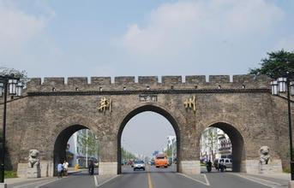

图 $"$ $"$ $"D"$ 1‑1荆州古城

### 宜昌市

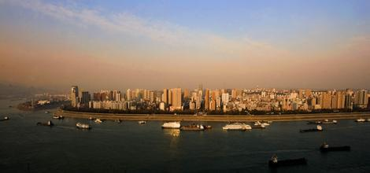

图 $"$ $"$ $"D"$ 1‑2宜昌全景

## 山东省

# 参考文献

Müller, K.-R., S. Mika, G. Rätsch, K. Tsuda and B. Schölkopf (2001). "An introduction to kernel-based learning algorithms." Neural Networks, IEEE Transactions on **12**(2): 181-201.